СХЕМА ГРАНИЦ РЫБОВОДНОГО УЧАСТКА
Наименование рыбоводного участка | Площадь рыбоводного участка, га | Площадь водного объекта, га | Географические координаты рыбоводного участка |  |  | Цель исполь- зованиярыбоводного участка | Место располо- жения рыбоводного участка
 |  |  | № точки | С.Ш. | В.Д.
Озеро Медиак | 70,0 | 70,0 | 1  2  3 | 54°23’30”  54°22’56”  54°23’16” | 62°19’43”  62°19’53”  62°19’18” | Товарное рыбоводство | Октябрьский муниципальный район

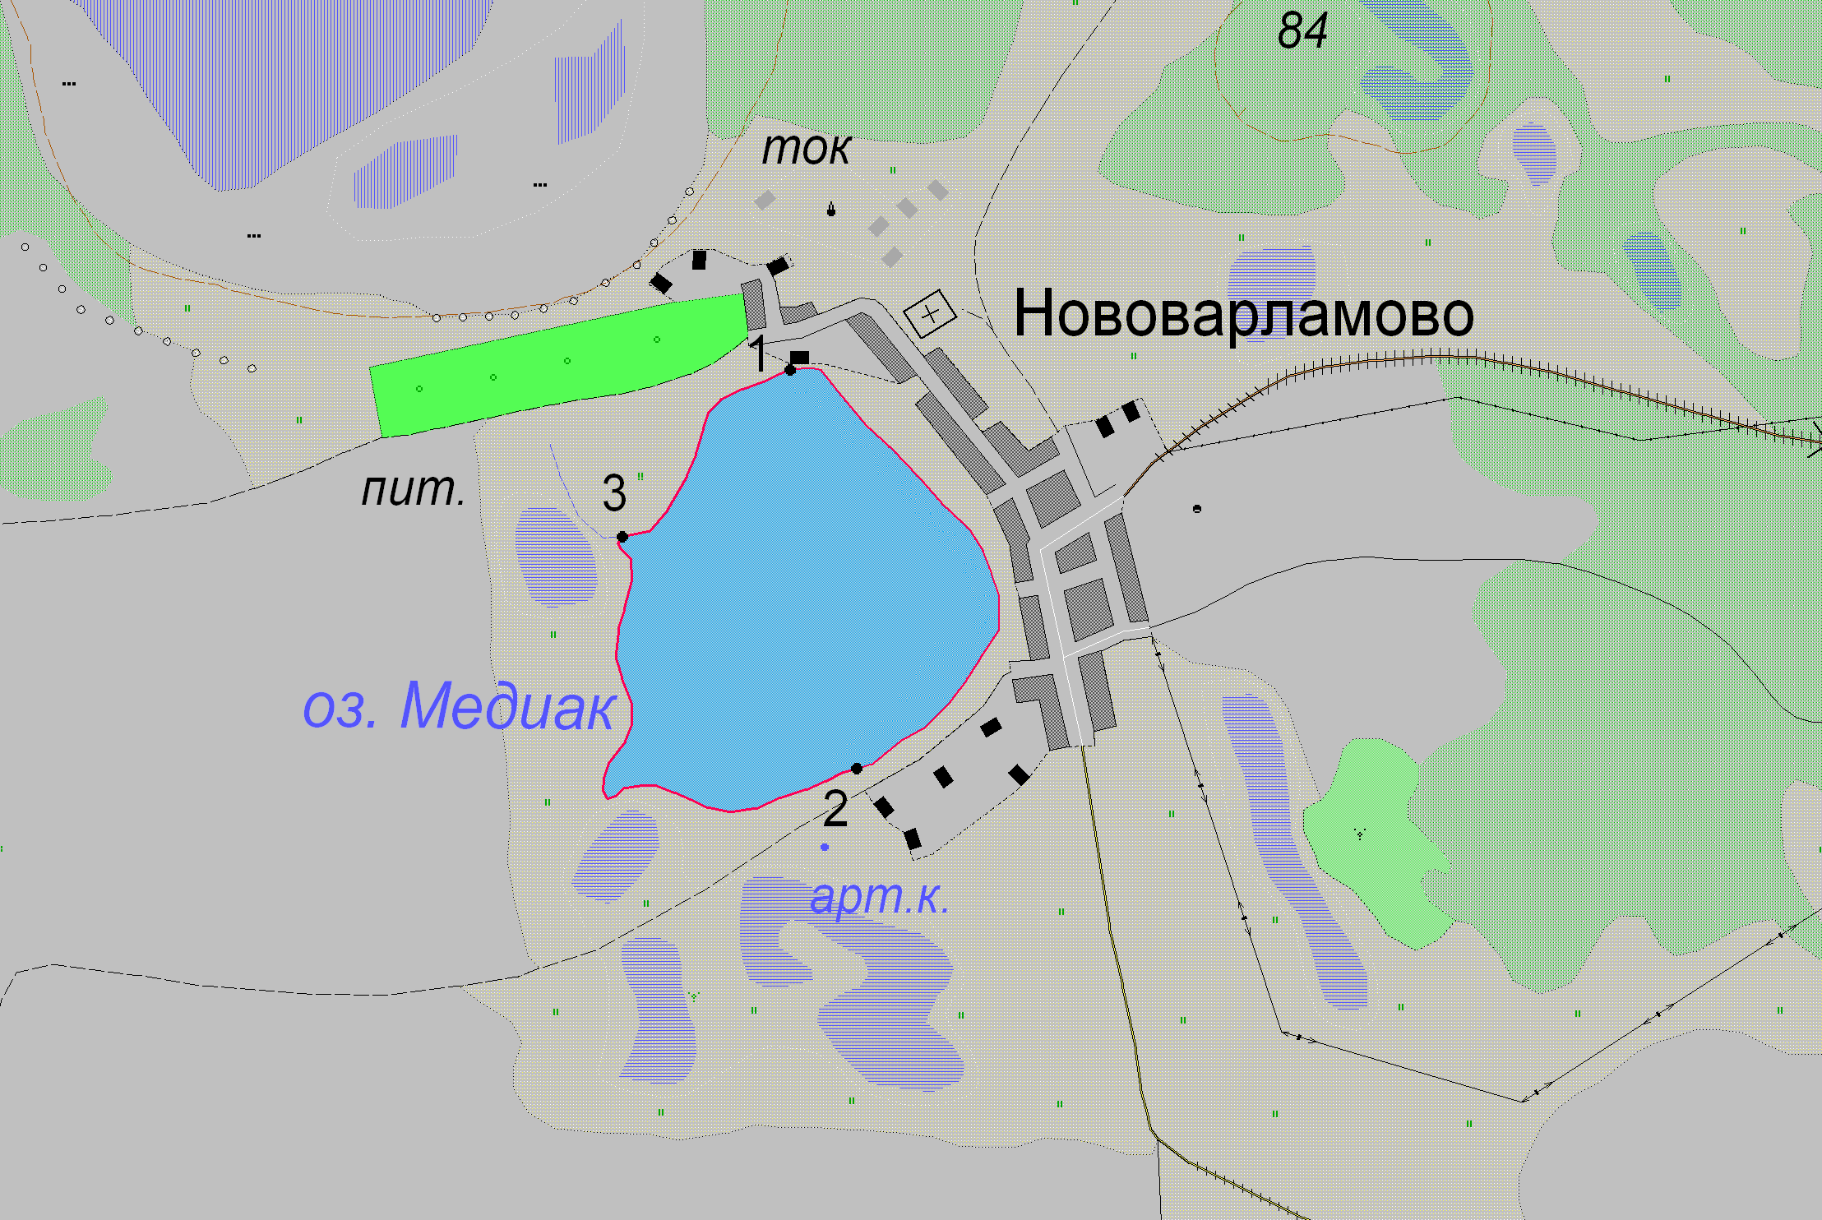
1:25 000
Условные обозначения:
Границы населенных пунктов;
Границы рыбоводного участка;
1
Точки границ рыбоводного участка;

